ОБЩИЕ ВОПРОСЫ ПОВЫШЕНИЯ КАЧЕСТВА ПО
Рассмотрим ОВ повышения качества ПО в контексте конструирования.
Качество ПО имеет внешние и внутренние характеристики. К внешним характеристикам относятся свойства, которые осознает пользователь программы.
Корректность — отсутствие/наличие багов в спецификациях, проекте и реализации системы.
Практичность — легкость изучения и использования системы.
Эффективность — степень использования системных ресурсов. Эта характеристика учитывает такие факторы, как быстродействие приложения и требуемый им объем памяти.
Надежность — способность системы выполнять необходимые функции в предопределенных условиях; средний интервал между отказами.
Целостность — способность системы предотвращать неавторизованный или некорректный доступ к своим программам и данным. Идея целостности подразумевает ограничение доступа к системе для неавторизованных пользователей, а также обеспечение правильности доступа к данным, т. е. одновременное изменение взаимосвязанных данных, хранение только допустимых значений и т. д.
Адаптируемость — возможность использования системы без ее изменения в тех областях или средах, на которые она не была ориентирована непосредственно.
Правильность — степень безошибочности системы, особенно в отношении вывода количественных данных. Правильность характеризует выполнение системой ее функций, а не то, создана ли она корректно. Этим правильность отличается от корректности.
Живучесть — способность системы продолжать работу при вводе недопустимых данных или в напряженных условиях.
Программистов волнуют и внешние характеристики ПО, и внутренние.
Удобство сопровождения — легкость изменения программной системы с целью реализации дополнительных возможностей, повышения быстродействия, исправления багов и т. д.
Гибкость — возможный масштаб изменения системы с целью использования ее в тех областях или средах, на которые она не была непосредственно ориентирована.
Портируемость — легкость изменения системы с целью использования в средах, на которые она не была ориентирована непосредственно.
Возможность повторного использования — масштабность и легкость использования частей системы в других системах.
Удобочитаемость — легкость чтения и понимания исходного кода системы, особенно на детальном уровне отдельных операторов.
Тестируемость — возможная степень выполнения блочного и системного тестирования программы и проверки ее соответствия требованиям.
Понятность — легкость понимания системы и на уровне общей организации, и на детальном уровне отдельных операторов. Понятность характеризует согласованность системы на более общем уровне, чем удобочитаемость.
 | Корректность | Практичность | Эффективность | Надежность | Целостность | Адаптируемость | Правильность | Живучесть
Корректность | ↑ |  | ↑ | ↑ |  |  | ↑ | ↓
Практичность |  | ↑ |  |  |  | ↑ | ↑
Эффективность | ↓ |  | ↑ | ↓ | ↓ | ↓ | ↓
Надежность | ↑ |  |  | ↑ | ↑ |  | ↑ | ↓
Целостность |  |  | ↓ | ↑ | ↑
Адаптируемость |  |  |  |  | ↓ | ↑ |  | ↑
Правильность | ↑ |  | ↓ | ↑ |  | ↓ | ↑ | ↓
Живучесть | ↓ | ↑ | ↓ | ↓ | ↓ | ↑ | ↓ | ↑

Улучшение некоторых аспектов качества неизбежно приводит к ухудшению других. При размышлении о качестве полезно думать о конкретных целевых характеристиках и о том, способствует одна из них достижению другой или препятствует.
Методики повышения качества ПО
Контроль качества ПО — это планомерная и систематичная программа действий, призванная гарантировать, что система обладает желательными характеристиками. Вероятно, самый лучший способ разработки высококачественного приложения — сосредоточиться на самом приложении, однако при контроле качества нужно также концентрироваться на процессе разработки.
Целевые характеристики качества ПО. Одной из эффективных методик повышения качества ПО является явное определение целевых внешних и внутренних характеристик. Не имея явных целей, программисты могут сосредоточиться не на тех характеристиках качества, на которых следовало бы.
Явный контроль качества. Одна распространенная проблема, связанная с контролем качества, заключается в том, что качество воспринимается как вторичная цель.
Стратегия тестирования. Тестирование программы может предоставить детальную оценку ее надежности. Частью(!) контроля качества является разработка стратегии тестирования, учитывающей требования к системе, ее архитектуру и проект.
Принципы разработки ПО. Технический характер ПО во время его разработки должен контролироваться рядом принципов. Такие принципы используются на всех этапах разработки ПО, включая определение проблемы, выработку спецификаций, конструирование и тестирование системы.
Неформальные технические обзоры. Многие разработчики сами выполняют обзор своей работы до проведения формального обзора. Неформальный обзор может выражаться в самостоятельной проверке проекта или кода, а также в анализе кода вместе с коллегами.
Формальные технические обзоры. Важный аспект управления процессом разработки ПО — исправление проблем на этапе «наименьших затрат», т. е. когда на разработку системы потрачен минимальный объем средств и когда решение проблемы окажется наиболее дешевым. Для достижения этой цели служат «ворота качества» — периодические тесты или обзоры, позволяющие определить, достаточным ли качеством обладает система на конкретном этапе разработки, чтобы перейти к следующему этапу.
Внешний аудит. Внешний аудит — это отдельный тип технического обзора, служащий для определения статуса проекта или качества разрабатываемой системы. Аудит выполняют специалисты другой организации, которые сообщают результаты своей работы тому, кто оплачивает аудит, обычно руководителям.
Процесс разработки
Каждый из упомянутых элементов явно связан с контролем качества и неявно — с процессом разработки ПО. Методики разработки, включающие действия, направленные на контроль качества, способствуют созданию более качественного ПО.
Процедуры контроля изменений. Повышению качества ПО часто препятствуют неконтролируемые изменения. Неконтролируемые изменения требований могут снижать эффективность проектирования и кодирования. Неконтролируемые изменения проекта могут приводить к несоответствию кода и спецификаций, несогласованности отдельных фрагментов кода и лишней трате времени на вынужденное изменение кода.
Оценка результатов. Только оценив результаты выполнения плана контроля качества, вы сможете узнать, эффективен ли он. Оценка позволяет не только узнать эффективность плана, но и изменить процесс разработки контролируемым образом с целью его улучшения.
Прототипирование. Прототипированием называют разработку реалистичных моделей важных функций системы. Так, разработчики могут использовать прототипирование для определения удобства пользовательского интерфейса, времени выполнения важных вычислений или объема памяти, нужного для хранения типичных наборов данных.
Задание целей
Явное задание целевых аспектов качества — простой и очевидный способ повышения качества ПО, но его легко упустить. Будут ли программисты на самом деле преследовать явные заданные цели? Да, будут, если цели будут им известны и если цели будут разумны.
Пример.
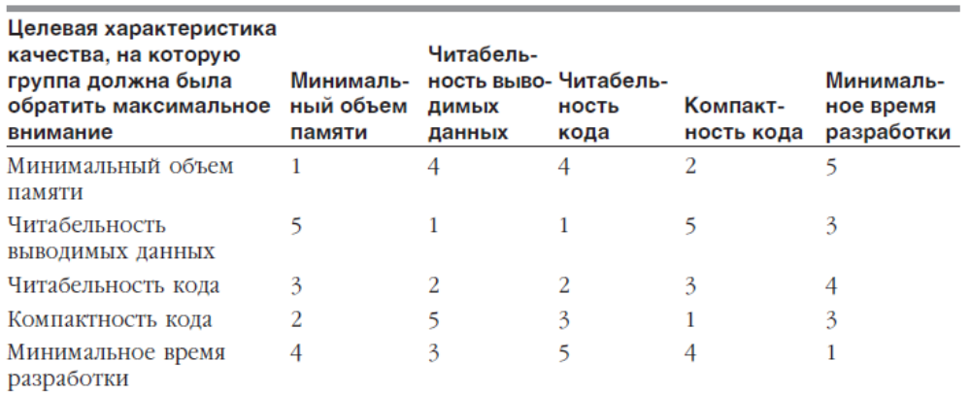
Целевые характеристики качества конфликтуют, поэтому преуспеть в достижении всех целей почти невозможно.
Относительная эффективность методик контроля качества ПО
Не все методики контроля качества имеют одинаковую эффективность.
Некоторые методики более эффективны в обнаружении дефектов, чем другие, к тому же разные методики приводят к обнаружению разных дефектов. Одним из способов оценки методик нахождения дефектов является определение процента обнаруженных дефектов из общего числа дефектов, имеющихся в программе на конкретном этапе.
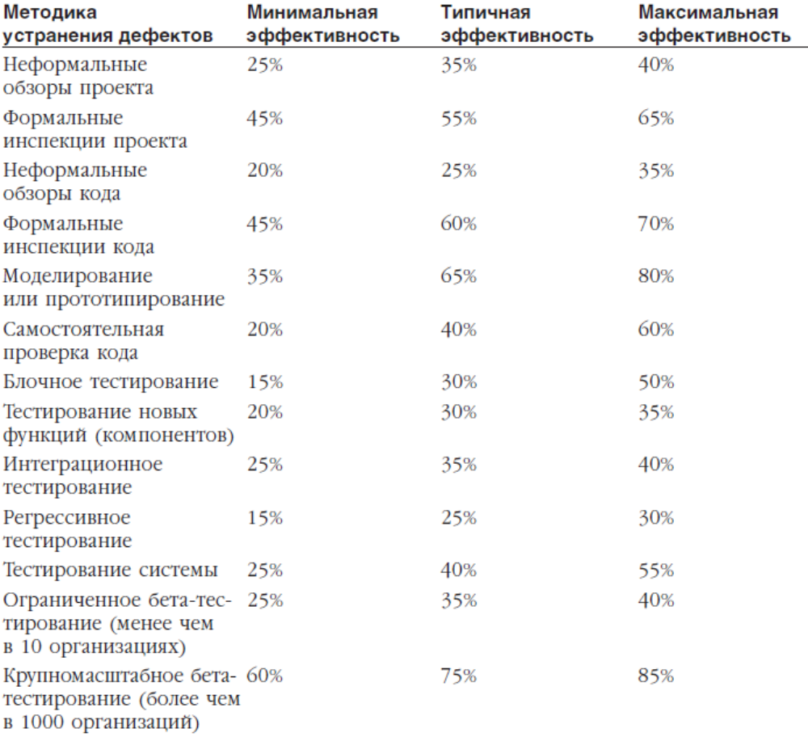
Если разработчики хотят достигнуть более высокой эффективности обнаружения дефектов, они должны полагаться на комбинацию методик.
У исследователя вопроса программа содержала 15 известных ошибок. Майерс попросил каждого программиста найти эти ошибки, используя одну из следующих методик:
тестирование выполнения программы по спецификации;
тестирование выполнения программы по спецификации с возможностью изучения исходного кода;
анализ/инспекция с использованием и спецификации, и исходного кода.
Различия эффективности обнаружения дефектов оказались очень большими: программисты нашли от 1 до 9 дефектов. Средний показатель был равен 5,1, или 1/3 от общего числа известных дефектов. Любая комбинация двух методик — в том числе использование одной методики двумя независимыми группами — приводила к увеличению общего числа найденных дефектов почти вдвое. Разные программисты находят разные дефекты.
Пример эффективности нахождения багов при XP
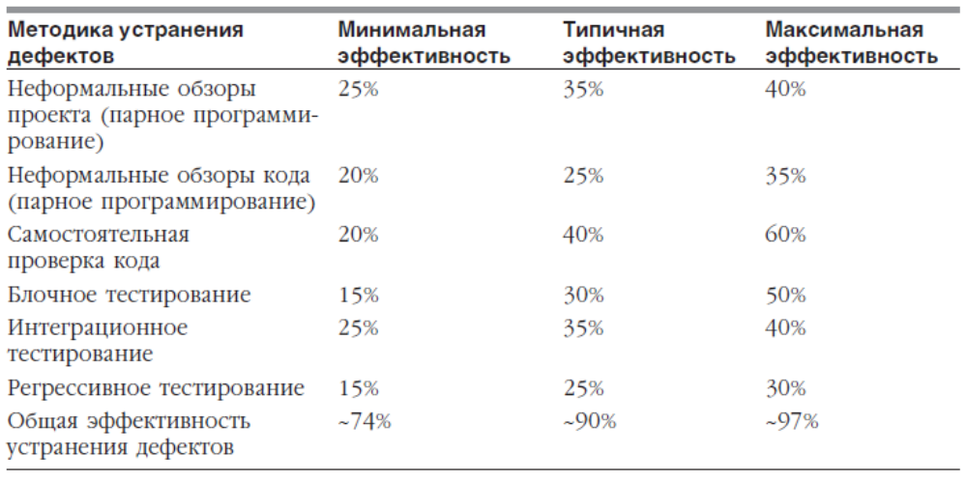
Замечание об экстремальном программировании
Экстрема́льное программи́рование (англ. Extreme Programming, XP) — одна из гибких методологий разработки программного обеспечения. Авторы методологии — Кент Бек, Уорд Каннингем, Мартин Фаулер и другие.
Основные приёмы XP
Тестирование
XP предполагает написание автоматических тестов (программный код, написанный специально для того, чтобы тестировать логику другого программного кода). Особое внимание уделяется двум разновидностям тестирования:
тестирование модулей (unit testing);
функциональное тестирование.
Разработчик не может быть уверен в правильности написанного им кода до тех пор, пока не сработают абсолютно все тесты модулей разрабатываемой им системы. Тесты модулей (юнит-тесты) позволяют разработчикам убедиться в том, что каждый из них по отдельности работает корректно. Они также помогают другим разработчикам понять, зачем нужен тот или иной фрагмент кода и как он функционирует — в ходе изучения кода тестов логика работы тестируемого кода становится понятной, так как видно, как он должен использоваться. Тесты модулей также позволяют разработчику без каких-либо опасений выполнять рефакторинг (refactoring).
Функциональные тесты предназначены для тестирования функционирования логики, образуемой взаимодействием нескольких (часто — довольно внушительного размера) частей. Они менее детальны, чем юнит-тесты, но покрывают гораздо больше — то есть, у тестов, которые при своём выполнении затрагивают больший объём кода, шанс обнаружить какое-либо некорректное поведение, очевидно, больше. По этой причине в промышленном программировании написание функциональных тестов нередко имеет больший приоритет, чем написание юнитов.
Для XP более приоритетным является подход, называемый TDD (Test Driven Development) — сначала пишется тест, который изначально не проходит (так как логики, которую он должен проверять, ещё просто не существует), затем реализуется логика, необходимая для того, чтобы тест прошел. TDD, в некотором смысле, позволяет писать код, более удобный в использовании — потому что при написании теста, когда логики ещё нет, проще всего позаботиться об удобстве будущей системы.
Игра в планирование
Основная цель игры в планирование — быстро сформировать приблизительный план работы и постоянно обновлять его по мере того, как условия задачи становятся всё более чёткими. Артефактами игры в планирование является набор бумажных карточек, на которых записаны пожелания заказчика (customer stories), и приблизительный план работы по выпуску следующих одной или нескольких небольших версий продукта. Критическим фактором, благодаря которому такой стиль планирования оказывается эффективным, является то, что в данном случае заказчик отвечает за принятие бизнес-решений, а команда разработчиков отвечает за принятие технических решений. Если не выполняется это правило, весь процесс распадается на части.
Заказчик всегда рядом
«Заказчик» в XP — это не тот, кто оплачивает счета, а конечный пользователь программного продукта. XP утверждает, что заказчик должен быть всё время на связи и доступен для вопросов.
Парное программирование
Парное программирование предполагает, что весь код создается парами программистов, работающих за одним компьютером. Один из них работает непосредственно с текстом программы, другой просматривает его работу и следит за общей картиной происходящего. При необходимости клавиатура свободно передается от одного к другому. В течение работы над проектом пары не фиксированы: рекомендуется их перемешивать, чтобы каждый программист в команде имел хорошее представление о всей системе. Таким образом, парное программирование усиливает взаимодействие внутри команды.
Непрерывная интеграция
Если вы будете выполнять интеграцию разрабатываемой системы достаточно часто, вы сможете избежать большей части связанных с этим проблем. В традиционных методиках интеграция, как правило, выполняется в самом конце работы над продуктом, когда считается, что все составные части разрабатываемой системы полностью готовы. В XP интеграция кода всей системы выполняется несколько раз в день, после того, как разработчики убедились в том, что все тесты модулей корректно срабатывают.
Рефакторинг
Рефакторинг (refactoring) — это методика улучшения кода без изменения его функциональности. XP подразумевает, что однажды написанный код в процессе работы над проектом почти наверняка будет неоднократно переделан. Разработчики XP безжалостно переделывают написанный ранее код для того, чтобы улучшить его. Этот процесс называется рефакторингом. Отсутствие тестового покрытия провоцирует отказ от рефакторинга в связи с боязнью поломать систему, что приводит к постепенной деградации кода.
Частые небольшие релизы
Версии (releases) продукта должны поступать в эксплуатацию как можно чаще. Работа над каждой версией должна занимать как можно меньше времени. При этом каждая версия должна быть достаточно осмысленной с точки зрения полезности для бизнеса.
Чем раньше мы выпустим первую рабочую версию продукта, тем раньше заказчик начнет получать за счёт неё дополнительную прибыль. Следует помнить, что деньги, заработанные сегодня, стоят дороже, чем деньги, заработанные завтра. Чем раньше заказчик приступит к эксплуатации продукта, тем раньше разработчики получат от него информацию о том, что соответствует требованиям заказчика. Эта информация может оказаться чрезвычайно полезной при планировании следующего выпуска.
Простота проектирования
XP исходит из того, что в процессе работы условия задачи могут неоднократно измениться, а значит, разрабатываемый продукт не следует проектировать заблаговременно целиком и полностью. Если в самом начале работы вы пытаетесь от начала и до конца детально спроектировать систему, вы напрасно тратите время. XP предполагает, что проектирование — это настолько важный процесс, что его необходимо выполнять постоянно в течение всего времени работы над проектом. Проектирование должно выполняться небольшими этапами, с учетом постоянно изменяющихся требований. В каждый момент времени мы пытаемся использовать наиболее простой дизайн, который подходит для решения текущей задачи. При этом мы меняем его по мере того как условия задачи меняются.
Метафора системы
Архитектура — это представление о компонентах системы и их взаимосвязях между собой. Разработчикам необходимо проводить анализ архитектуры программного обеспечения для того, чтобы понять, в каком месте системы необходимо добавить новую функциональность и с чем будет взаимодействовать новый компонент.
Метафора системы (system metaphor) — это аналог того, что в большинстве методик называется архитектурой. Метафора системы дает команде представление о том, каким образом система работает в настоящее время, в каких местах добавляются новые компоненты и какую форму они должны принять.
Подбор хорошей метафоры облегчает для группы разработчиков понимание того, каким образом устроена система. Иногда сделать это не просто.
Стандарты кодирования
Все члены команды в ходе работы должны соблюдать требования общих стандартов кодирования. Благодаря этому:
члены команды не тратят время на глупые споры о вещах, которые фактически никак не влияют на скорость работы над проектом;
обеспечивается эффективное выполнение остальных практик.
Если в команде не используются единые стандарты кодирования, разработчикам становится сложнее выполнять рефакторинг; при смене партнеров в парах возникает больше затруднений; в общем и целом, продвижение проекта затрудняется. В рамках XP необходимо добиться того, чтобы было сложно понять, кто является автором того или иного участка кода, — вся команда работает унифицированно, как один человек. Команда должна сформировать набор правил, а затем каждый член команды должен следовать этим правилам в процессе кодирования. Перечень правил не должен быть исчерпывающим или слишком объемным. Задача состоит в том, чтобы сформулировать общие указания, благодаря которым код станет понятным для каждого из членов команды. Стандарт кодирования поначалу должен быть простым, затем он может постепенно усложняться по мере наработки опыта группой разработчиков. Не нужно тратить слишком много времени на предварительную разработку стандарта.
Коллективное владение
Коллективное владение означает, что каждый член команды несёт ответственность за весь исходный код. Таким образом, каждый вправе вносить изменения в любой участок программы. Парное программирование поддерживает эту практику: работая в разных парах, все программисты знакомятся со всеми частями кода системы. Важное преимущество коллективного владения кодом — в том, что оно ускоряет процесс разработки, поскольку при появлении ошибки её может устранить любой программист.
Давая каждому программисту право изменять код, мы получаем риск появления ошибок, вносимых программистами, которые считают что знают что делают, но не рассматривают некоторые зависимости. Хорошо определённые UNIT-тесты решают эту проблему: если нерассмотренные зависимости порождают ошибки, то следующий запуск UNIT-тестов будет неудачным.

Стоимость нахождения дефектов
Некоторые методики обнаружения багов дороже других. Наиболее экономичные при прочих равных условиях имеют наименьшую стоимость в расчете на один обнаруженный дефект. Равенством прочих условий пренебрегать нельзя, поскольку стоимость методики в расчете на один дефект зависит от общего числа обнаруженных дефектов, этапа обнаружения каждого дефекта и других факторов, несвязанных с экономическими аспектами конкретной методики.
Как правило, эксперименты показывают, что инспекции обходятся дешевле, чем тестирование. В исследовании, проведенном в лаборатории проектирования ПО (IBM), было обнаружено, что при чтении кода число дефектов, находимых в час, было примерно на 80% более высоким, чем при тестировании.
Стоимость исправления дефектов
Стоимость нахождения багов — только одна часть айсберга. Другой частью является стоимость их исправления. На первый взгляд, методика обнаружения дефектов не играет роли: стоимость их исправления всегда будет одинаковой.
Это неверно, потому что чем дольше дефект остается в системе, тем больше средств придется потратить на его устранение. Одни методики — такие как инспекции — позволяют определить и симптомы, и причины дефектов за один этап; другие — например, тестирование — указывают на симптомы дефекта, но требуют выполнения дополнительной работы для диагностики и устранения его причины. В итоге одноэтапные методики оказываются гораздо более дешевыми, чем двухэтапные.
В одном из подразделений Microsoft обнаружили, что при использовании инспекции кода — одноэтапной методики — на нахождение и исправление дефекта уходит 3 часа, тогда как при использовании тестирования — двухэтапной методики — на это требуется 12 часов. А при разработке программы из 700 000 строк, над которой работало более 400 программистов, обзоры кода имели гораздо более высокую экономическую эффективность, чем тестирование: прибыль на инвестированный капитал была равной 1,38 и 0,17 соответственно.
Итак, эффективная программа контроля качества должна включать комбинацию методик, применяемых на всех стадиях разработки. Для достижения высокого качества ПО можно использовать следующую комбинацию:
формальные инспекции всех требований, всех аспектов архитектуры и всех проектов критических частей системы;
моделирование или прототипирование;
чтение или инспекции кода;
тестирование выполнения программы.

Когда выполнять контроль качества ПО?
Чем раньше ошибка внедряется в приложение, тем сильнее она переплетается с другими частями приложения и тем больше средств придется потратить на ее устранение. Дефект в требованиях может вылиться в один или несколько дефектов в проекте, которые могут привести к появлению множества дефектов в коде. Ошибка в требованиях может привести к разработке дополнительных компонентов архитектуры или подтолкнуть к неудачным архитектурным решениям. Дополнительные архитектурные компоненты требуют написания дополнительного кода, тестов и документации.
С другой стороны, ошибка в требованиях может привести к выбрасыванию частей архитектуры, кода и тестов. Если идея устранения ошибок из чертежей дома перед заливкой фундамента бетоном кажется вам разумной, то ясно, что дефекты требований и архитектуры также следует устранять до того, как они повлияют на более поздние этапы разработки. Кроме того, ошибки в требованиях или архитектуре обычно имеют более широкие следствия, чем ошибки конструирования.
Контролю качества следует уделять должное внимание на всех этапах проекта, начиная с самых ранних.
Главный Закон Контроля Качества ПО
Ни в одном ресторане посетителей не кормят бесплатно «бесплатный сыр…», и даже если б кормили, никто не смог бы поручиться за качество блюд. И качество ПО имеет одну важную необычную особенность. Главный Закон Контроля Качества ПО заключается в том, что повышение качества системы снижает расходы на ее разработку.
В основе этого закона лежит одно важное наблюдение: лучшим способом повышения производительности труда программистов и качества ПО является минимизация времени, затрачиваемого на исправление кода, чем бы оно ни объяснялось: изменениями требований, изменениями проекта или отладкой. Средняя для отрасли производительность труда программистов эквивалентна примерно 10–50 строкам кода на одного человека в день.
Самый длительный этап в большинстве проектов — отладка и исправление неправильного кода. При традиционном цикле разработки ПО эти действия занимают около 50% времени.
Пример количества багов в ПО
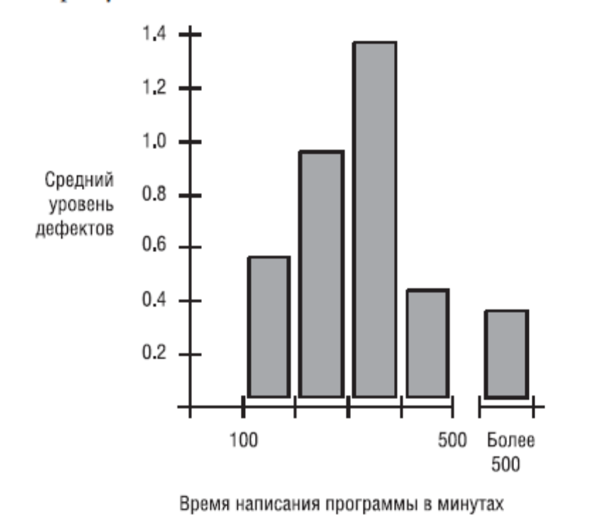
Итак, подведем итоги и отметим ключевые моменты
Высокого качества можно достичь без дополнительных затрат, но для этого вы должны перераспределить ресурсы и предотвращать дефекты вместо того, чтобы их исправлять.
Стремление к одним характеристикам качества препятствует достижению других. Четко определите цели, имеющие для вас первостепенную важность, и сообщите об этом всем членам группы.
Никакая методика обнаружения дефектов не является достаточно эффективной. Тестирование само по себе — не самый лучший способ устранения ошибок. Составляя программу контроля качества, предусмотрите применение нескольких методик, позволяющих обнаружить разные виды ошибок.
Существуют многие эффективные методики контроля качества, применяемые как во время конструирования, так и до его начала. Чем раньше вы обнаружите дефект, тем слабее он переплетется с остальным кодом и тем меньше вреда он успеет принести.
В мире программирования контроль качества ориентирован на процесс. В отличие от промышленного производства разработка ПО не включает повторяющегося этапа, влияющего на конечный продукт, поэтому качество результата определяется процессом, используемым для разработки ПО.

